GIORGIS Esteban, FAVRE Raphael, ROY Alain et MASSON Baptiste

Horloge à LED



Table des matières

Analyse préliminaire 3

Introduction 3

Organisation 3

Objectifs 4

Partie Affichage de l’heure 4

Partie Affichage du taux de CO2 avec alerte 4

Partie Affichage de température 4

Objectifs personnels 4

Planification initial 5

Analyse / Conception 7

Stratégie de test 7

Uses cases scénario 9

Partie affichage de l’heure 9

Partie Affichage du taux de CO2 avec alerte 10

Partie Affichage de température 11

Risques techniques 12

Dossier de conception 13

mATéRIEL PHYSIQUE pour réaliser le projet 13

Système d’exploitation utilisé 13

Différents logiciels utilisés 13

Diagramme de flux 14

Réalisation 15

Dossier de réalisation 15

Version des différents logiciels utilisés 15

Annexes 16

Sources – Bibliographie 16

Glossaire 16

# Analyse préliminaire

## Introduction

Le projet consiste à réaliser une horloge à LED fournissant également une indication du taux de CO2 et de la température. Certaines alertes comme des alertes visuelles et/ou sonores devront être faites dans le cas où le taux de CO2 dépassait un certain seuil voulu.

Ce projet est réalisé dans le cadre de mon projet TPI, l’examen final pour ma formation CFC. J’ai choisi ce sujet parce qu’il englobe deux domaines que j’apprécie particulièrement, la programmation et l’électronique. Réaliser ce TPI me permettra non seulement d’approfondir ceux deux domaines, mais aussi de me familiariser dans la réalisation de projets dans le domaine de l’informatique embarqué.

## Organisation

|  |  |  |  |  |
| --- | --- | --- | --- | --- |
|  | Candidat | Chef de projet | Expert 1 | Expert 2 |
| Nom | Giorgis | Favre | Roy | Masson |
| Prénom | Esteban | Raphael | Alain | Baptiste |
| Email | esteban.giorgis@cpnv.ch | raphael.favre@cpnv.ch | alain.tpi@bluewin.ch | baptiste.masson@elca.ch |
| Tel. | 079 501 19 20 | 076 427 93 59 | 079 444 01 54 | 079 829 50 85 |

## Objectifs

### Partie Affichage de l’heure

* L’horloge devra être synchronisée avec une RTC
* Affichage de l’heure sur un anneau de 60 LED RGB
* Affichage de l’heure sur un affichage à 7 segments

### Partie Affichage du taux de CO2 avec alerte

* Une alerte clignotante visuelle doit apparaître en cas d’un taux de CO2 dépassant une valeur prédéfinie
* Une alerte sonore doit être entendu en cas d’un taux de CO2 dépassant une valeur prédéfinie
* Un bouton poussoir permettant de sélectionner une des 4 options d’alertes

### Partie Affichage de température

* Affichage de la température sur l’affichage 7 segments
* Un bouton poussoir permettant de sélectionner un des 4 modes d’affichage disponible

## Objectifs personnels

* Tenir à jour le journal de travail
* Maintenir une bonne communication avec toutes les personnes liées à mon projet
* Maintenir les rendus de documentations hebdomadaires
* Respecter au maximum le temps accordé pour la réalisation du projet (90 heures)
* Réaliser un dossier de projet le plus complet possible
* Bien commenter le code
* Bien versionner le code avec un cartouche indiquant la version

## Planification initial

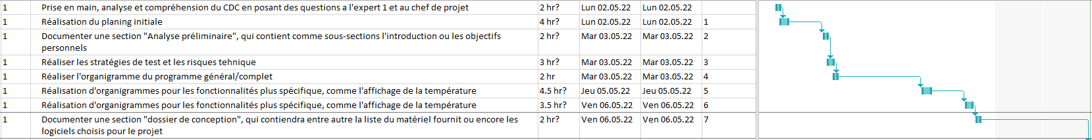

Figure 1 Semaine 1

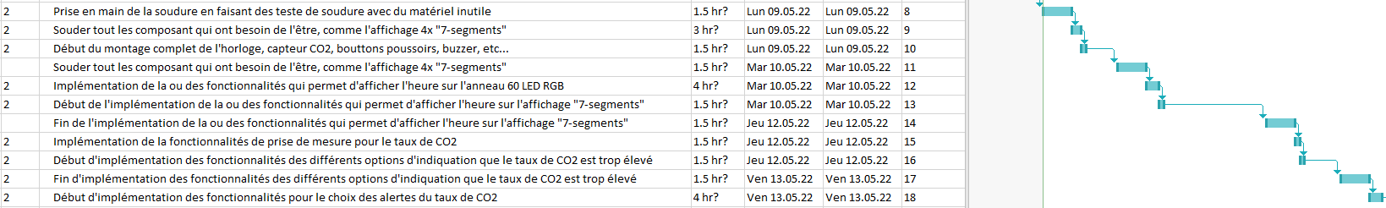

Figure 2 Semaine 2



Figure 3 Semaine 3

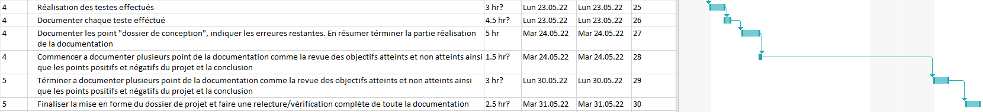

Figure 4 Semaines 4 et 5

# Analyse / Conception

## Stratégie de test

**1er test : « Test de l’anneau 60 LED »**

Les 4 anneaux de 60 LED RGB seront soudé entre eux pour former un rond et branché sur un breadboard relié à la carte Arduino. Celle-ci sera reliée au PC à l’aide d’un câble USB 2.0.

* J’utiliserai la valeur de l’heure indiquée par les 4 anneaux de 60 LED RGB pour vérifier si elle correspond à celle indiquée par mon ordinateur CPNV. L’heure, la minute et les secondes doivent être indiqué avec des couleurs distinctes.

Le test sera effectué par mon chef de projet ainsi que moi-même.

**2ème test : « Test de l’affichage 7 segments »**

L’affichage 4x « 7-segments » sera branché sur un breadboard relié à la carte Arduino. Celle-ci sera reliée au PC à l’aide d’un câble USB 2.0.

* J’utiliserai la valeur de l’heure indiquée par l’affichage 4x « 7-segments » pour vérifier si elle correspond à celle indiquée par mon ordinateur CPNV. L’heure et la minute doivent être indiqué.

Le test sera effectué par mon chef de projet ainsi que moi-même.

**3ème test : « Test des secondes pour l’affichage 7 segments »**

L’affichage 4x « 7-segments » sera branché sur un breadboard relié à la carte Arduino.

Celle-ci sera reliée au PC à l’aide d’un câble USB 2.0.

* Les secondes doivent pouvoir être identifiées par le clignotement de deux points situé au centre de l’affichage 4x « 7-segments ».

Le test sera effectué par mon chef de projet ainsi que moi-même.

**4ème test : « Test du capteur CO2 avec alerte visuelle »**

Un capteur de CO2 ainsi que les 4 anneaux de 60 LED RGB sera branché sur un breadboard relié à la carte Arduino. Celle-ci sera reliée au PC à l’aide d’un câble USB 2.0.

* Une fois que le taux de CO2 dépasse un seuil indiqué au préalable, les 4 anneaux de 60 LED RGB clignoteront à intervalle régulier durant 10 secondes.

Le test sera effectué par mon chef de projet ainsi que moi-même.

**5ème test : « Test du capteur CO2 avec alerte sonore »**

Un capteur de CO2 ainsi qu’un buzzer seront branchés sur un breadboard relié à la carte Arduino. Celle-ci sera reliée au PC à l’aide d’un câble USB 2.0.

* Une fois que le taux de CO2 dépasse un seuil indiqué au préalable, le buzzer produira un son.

Le test sera effectué par mon chef de projet ainsi que moi-même.

**7ème test : « Test des options d’alertes »**

Un bouton poussoir, l’affichage 4x « 7-segments » et les 4 anneaux de 60 LED RGB seront branchés sur un breadboard relié à la carte Arduino. Celle-ci sera reliée au PC à l’aide d’un câble USB 2.0.

* Pour chaque clique du bouton poussoir, l’option d’alerte pour indiquer que le taux de CO2 est trop élevé passera à la suivante, l’ordre est le suivant :
  + Alerte visuelle ET alerte sonores activées
  + Alerte visuelle uniquement
  + Alerte sonore uniquement
  + Aucune alerte
* L’option d’alerte de base à chaque démarrage est le premier mode (Alerte visuelle ET alerte sonores activées)
* Une fois la dernière option sélectionnée (Aucune alerte), presser sur le bouton pressoir et le premier mode sera sélectionné (Alerte visuelle ET alerte sonores activées).

Les tests seront effectués par mon chef de projet ainsi que moi-même.

**8ème test : « Test des modes d’affichage »**

Un bouton poussoir et l’affichage 4x « 7-segments » sera branché sur un breadboard qui lui-même sera branché sur la carte Arduino. Celle-ci sera reliée au PC à l’aide d’un câble USB 2.0.

* Presser sur le bouton poussoir change le mode d’affichage du 4x « 7-segments », l’ordre d’affichage est le suivant :
  + Température / Heure/ Taux de CO2 activés en alternance
  + Température uniquement
  + Heure uniquement
  + Taux de CO2 uniquement
* L’affichage de base à chaque démarrage est le premier mode (Température / Heure / Taux de CO2 activités en alternance).
* Une fois le dernier mode atteint (Taux de CO2 uniquement) presser sur le bouton poussoir et le premier mode sera sélectionné (Température / Heure/ Taux de CO2 activés en alternance).

Les tests seront effectués par mon chef de projet ainsi que moi-même.

## Uses cases scénario

### Partie affichage de l’heure

|  |  |  |
| --- | --- | --- |
| Contexte | Action | Résultat |
| L’horloge entière est alimentée | - | L’horloge 60 LED affiche l’heure avec trois couleurs différentes |
| L’horloge entière est alimentée | - | L'affichage 7 segments affiche en alternance : l'heure (en heures et minutes) durant 3 secondes puis la température durant 3 secondes. |
| L’horloge entière est alimentée | Le module Arduino Uno est débranché de l’ordinateur durant un certain temps | L’heure sera maintenue grâce à la synchronisation de l’horloge à une RTC |

### Partie Affichage du taux de CO2 avec alerte

|  |  |  |
| --- | --- | --- |
| Contexte | Action | Résultat |
| L’horloge entière est alimentée. Le mode d’alerte « Alerte visuelle et sonore » est sélectionné | L’utilisateur augmente le taux de CO2 jusqu’à ce qu’il dépasse le seuil maximal voulu | L’horloge 60 LED clignote durant 3 secondes ainsi que le buzzer sonne par à coup durant 3 secondes |
| L’horloge entière est alimentée. Le mode d’alerte « Alerte visuelle uniquement » est sélectionné | L’utilisateur augmente le taux de CO2 jusqu’à ce qu’il dépasse le seuil maximal voulu | L’horloge 60 LED clignote durant 3 secondes |
| L’horloge entière est alimentée. Le mode d’alerte « Alerte sonore uniquement » est sélectionné | L’utilisateur augmente le taux de CO2 jusqu’à ce qu’il dépasse le seuil maximal voulu | Le buzzer sonne par à coup durant 3 secondes |
| L’horloge entière est alimentée. Le mode d’alerte « Aucune alerte » est sélectionné | L’utilisateur augmente le taux de CO2 jusqu’à ce qu’il dépasse le seuil maximal voulu | Aucune alerte n’est affichée |
| L’horloge entière est alimentée. | - | Le mode d’alerte « Alerte visuelle et sonore » est sélectionné |
| L’horloge entière est alimentée. Le mode d’alerte « Alerte visuelle et sonore » est sélectionné | Le bouton lié aux modes d’alertes de CO2 est pressé puis relâché | Le mode d’alerte « Alerte visuelle uniquement » est sélectionné |
| L’horloge entière est alimentée. Le mode d’alerte « Alerte visuelle uniquement » est sélectionné | Le bouton lié aux modes d’alertes de CO2 est pressé puis relâché | Le mode d’alerte « Alerte sonore uniquement » est sélectionné |
| L’horloge entière est alimentée. Le mode d’alerte « Alerte sonore uniquement » est sélectionné | Le bouton lié aux modes d’alertes de CO2 est pressé puis relâché | Le mode d’alerte « Aucune alerte » est sélectionné |
| L’horloge entière est alimentée. Le mode d’alerte « Aucune alerte » est sélectionné | Le bouton lié aux modes d’alertes de CO2 est pressé puis relâché | Le mode d’alerte « Alerte visuelle et sonore » est sélectionné |

### Partie Affichage de température

|  |  |  |
| --- | --- | --- |
| Contexte | Action | Résultat |
| L’horloge entière est alimentée. | - | L'affichage 7 segments affiche en alternance : l'heure (en heures et minutes) durant 3 secondes puis la température durant 3 secondes. |
| L’horloge entière est alimentée. L’option d’affichage « Température / Heure/ Taux de CO2 activés en alternance » est sélectionné | - | L’affichage 7 segments affichage la température / l’heure et le taux de CO2 en alternance |
| L’horloge entière est alimentée. L’option d’affichage « Température uniquement » est sélectionné | - | L’affichage 7 segments affichage uniquement la température |
| L’horloge entière est alimentée. L’option d’affichage « Heure uniquement » est sélectionné | - | L’affichage 7 segments affichage uniquement l’heure |
| L’horloge entière est alimentée. L’option d’affichage « Taux de CO2 uniquement » est sélectionné | - | L’affichage 7 segments affichage uniquement le taux de CO2 |
| L’horloge entière est alimentée. | - | L’option d’affichage « Température / Heure/ Taux de CO2 activés en alternance » est sélectionnée |
| L’horloge entière est alimentée. L’option d’affichage « Température / Heure/ Taux de CO2 activés en alternance » est sélectionné | Le bouton lié aux options d’affichage du 7 segments est pressé puis relâché | L’option d’affichage « Température uniquement » est sélectionnée |
| L’horloge entière est alimentée. L’option d’affichage « Température uniquement » est sélectionné | Le bouton lié aux options d’affichage du 7 segments est pressé puis relâché | L’option d’affichage « Heure uniquement » est sélectionnée |
| L’horloge entière est alimentée. L’option d’affichage « Heure uniquement » est sélectionné | Le bouton lié aux options d’affichage du 7 segments est pressé puis relâché | L’option d’affichage « Taux de CO2 uniquement » est sélectionnée |
| L’horloge entière est alimentée. L’option d’affichage « Taux de CO2 uniquement » est sélectionné | Le bouton lié aux options d’affichage du 7 segments est pressé puis relâché | L’option d’affichage « Température / Heure/ Taux de CO2 activés en alternance » est sélectionnée |

## Risques techniques

Ne pas avoir soudé depuis quelques années est un risque, une mauvaise soudure qui créerait des cours circuits peu devenir rapidement un problème. Planifier des entrainements de soudure pendant quelques heures me permettra de reprendre la main sur la façon correcte de souder.

La grande quantité de composants/modules pour réaliser le projet peut représenter un risque au niveau du branchement/montage. Un branchement tardif d’un module qui n’aurait pas de place et donc qui m’empêcherait de réaliser une fonctionnalité serait bien dommage. Pour combler au maximum ce risque, effectuer le montage complet du projet rapidement, m’assurera la possibilité de faire chaque fonctionnalité demandée.

Réaliser un projet Pré-TPI similaire à ce TPI, me permet d’être bien préparé aux éventuels problèmes ou imprévus que les projets dans le domaine de l'informatique embarqué peuvent provoquer. Avoir suivi des cours d’IEL, réaliser un autre petit projet embarqué au milieu de ma formation et surtout avoir réalisé plusieurs projets en programmation me donne une bonne préparation à la réalisation de plus gros projet comme ce TPI.

## Dossier de conception

### mATéRIEL PHYSIQUE pour réaliser le projet

* 1 ordinateur du CPNV
* 1 Carte Arduino Uno avec câbles USB.
* 4 « Fragments » d’anneau de 15 LED.
* 1 Affichage 4x « 7-segment »
* 1 RTC (Real-Time-Clock)
* 1 Capteur mesurant le taux de CO2
* 1 Multi-Capteur mesurant la température, le taux d’humidité et la pression atmosphérique
* 1 poste à soudure
* Une boîte fournit par le CPNV contenant divers Composants électroniques associés à l’Arduino : (Breadboard, fils de connexions, résistances, condensateurs, boutons poussoirs, Buzzer, etc…)

### Système d’exploitation utilisé

* Windows 10 Education, Version 21H2

### Différents logiciels utilisés

**GitHub desktop :** Utilisé pour transférer l’avancement de mon projet sur un dépôt distant

**Arduino IDE :** Comme son nom l’indique, l’IDE permettant de coder toutes les fonctionnalités demandées

**Word :** Utilisé pour la réalisation du dossier de projet

**Excel :** Utilisé pour la réalisation du journal de travail

**MS Project :** Utilisé pour réaliser les différentes planifications

**Google Chrome :** Permet d’effectuer toutes les recherches nécessaires pour réaliser le projet

**Microsoft Teams :** Utilisé pour communiquer avec le chef de projet

**Outlook :** Utilisé pour communiquer avec le chef de projet, l’expert 1 et l’expert 2

### Diagramme de flux

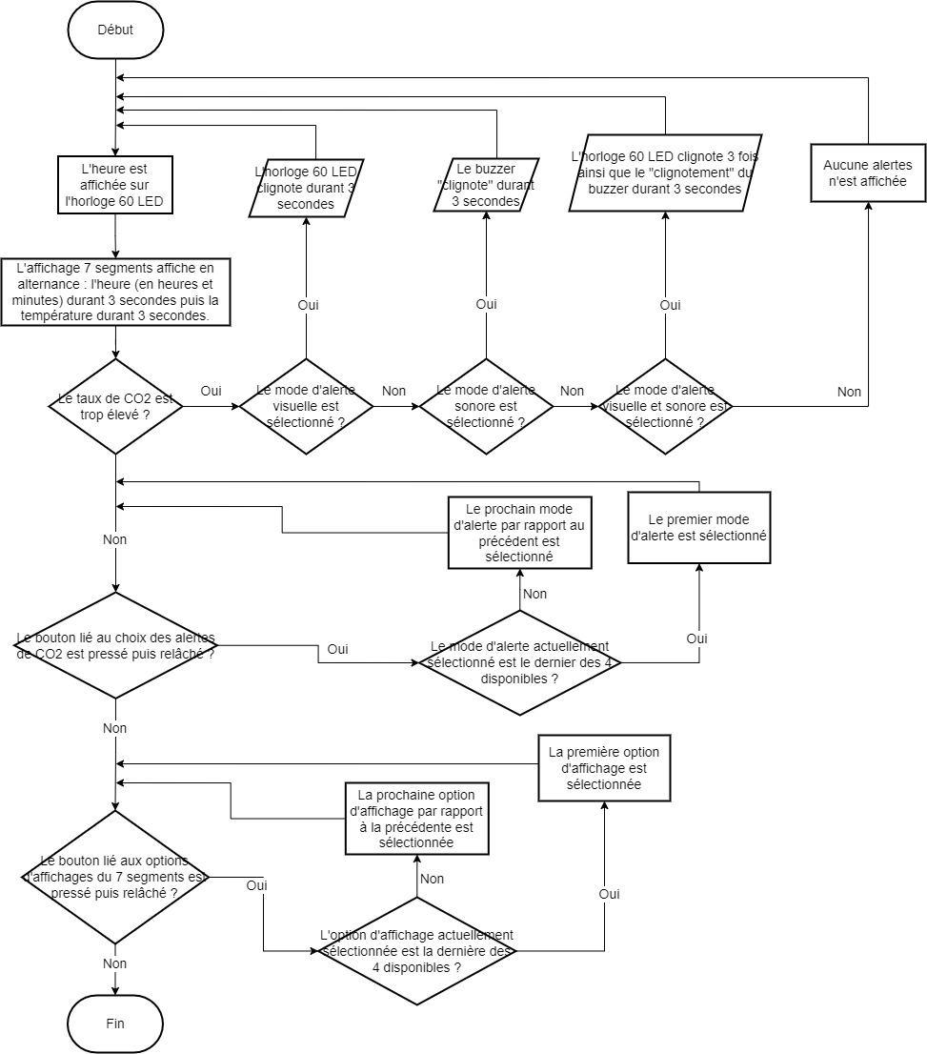

Figure 5 Diagramme de flux

# Réalisation

## Dossier de réalisation

### Version des différents logiciels utilisés

* GitHub desktop : v3.0.0 (x64)
* Arduino IDE : v1.8.12
* Word : v16.0.4266.1001
* Excel : v16.0.4266.1001
* MS Project : v16.0.4266.1001
* Google Chrome : v101.0.4951.54 (x64)
* Outlook : v16.0.4266.1001

# Annexes

## Sources – Bibliographie

- Utilisation du Livre « LE LIVRE DE PROJET ARDUINO » pour certains points de base avec Arduino

- Outils de versionning : <https://github.com/>

- Vérification des fautes d’orthographes : <https://languagetool.org/fr>

- Explication d’une LED : <https://fr.wikipedia.org/wiki/Diode_%C3%A9lectroluminescente>

- Explication RGB : <https://fr.wikipedia.org/wiki/Rouge_vert_bleu>

- Exemple de soudure pour l’horloge à 60 LED : <https://www.youtube.com/watch?v=EXr2_zSfnFw>

- Logo du CPNV : <https://www.cpnv.ch/>

- Réalisation du diagramme de flux : <https://app.diagrams.net/>

- Branchement du capteur de CO2 (SGP30) : <https://learn.adafruit.com/adafruit-sgp30-gas-tvoc-eco2-mox-sensor/pinouts>

- Compréhension du capteur de CO2 (SGP30) : <https://learn.adafruit.com/adafruit-sgp30-gas-tvoc-eco2-mox-sensor>

## Glossaire

**Affichage 7 segments / affichage 4x « 7-segments » / affichage 7-segments :** Un rassemblement de quatre affichages possédant chacun 7 digits.

**LED :** LED, diode électroluminescente ou encore « light-emitting diode » en anglais, est un dispositif optoélectronique qui émet de la lumière lorsqu'un courant électrique le traverse.

**RGB :** « Red Breen Blue » de l’anglais, est un système, dans le domaine de l’informatique, de codage pour les couleurs.

**RTC :** RTC pour « Real Time Clock » est un module qui permet de retourner l’heure et la date courante.